PTSD Metaphor - Swedish
Traumatisk minnen
Hjärnan är som en fabrik, och det bearbetar händelser i livet så att de kan bli ett minne. De flesta händelser i livet kan fabriken klara av. Ibland händer ett trauma som helt enkelt är för stor eller svår att bearbeta.
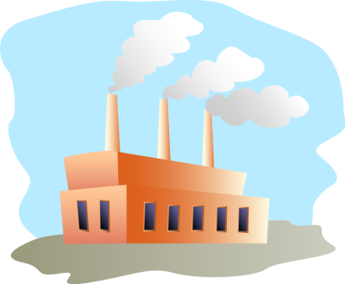
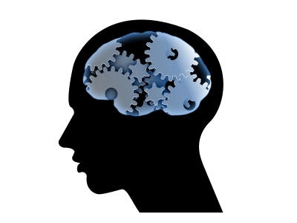
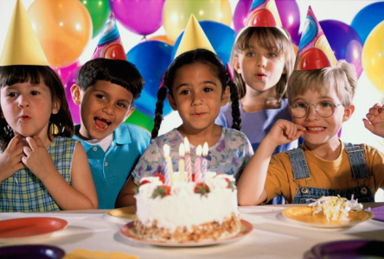


Traumatisk händelse
Om händelsen inte är bearbetat kan den bli förhindrad från att bli ett minne. Detta innebär att det fortfarande är ett aktuellt problem. Aktuella situationer eller händelser som påminner om händelsen, kan påverka "flashbacks" som innebär att vi lever igenom händelsen igen. Vid dessa plågsamma tider tenderar vi att trycka på fabrikens STOP-knapp. Vi undviker också situationer som kan påverka dessa "flashback" upplevelser.
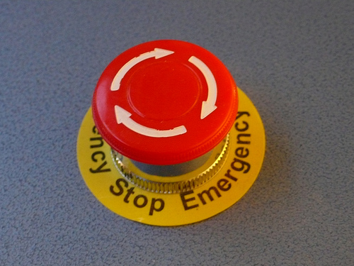
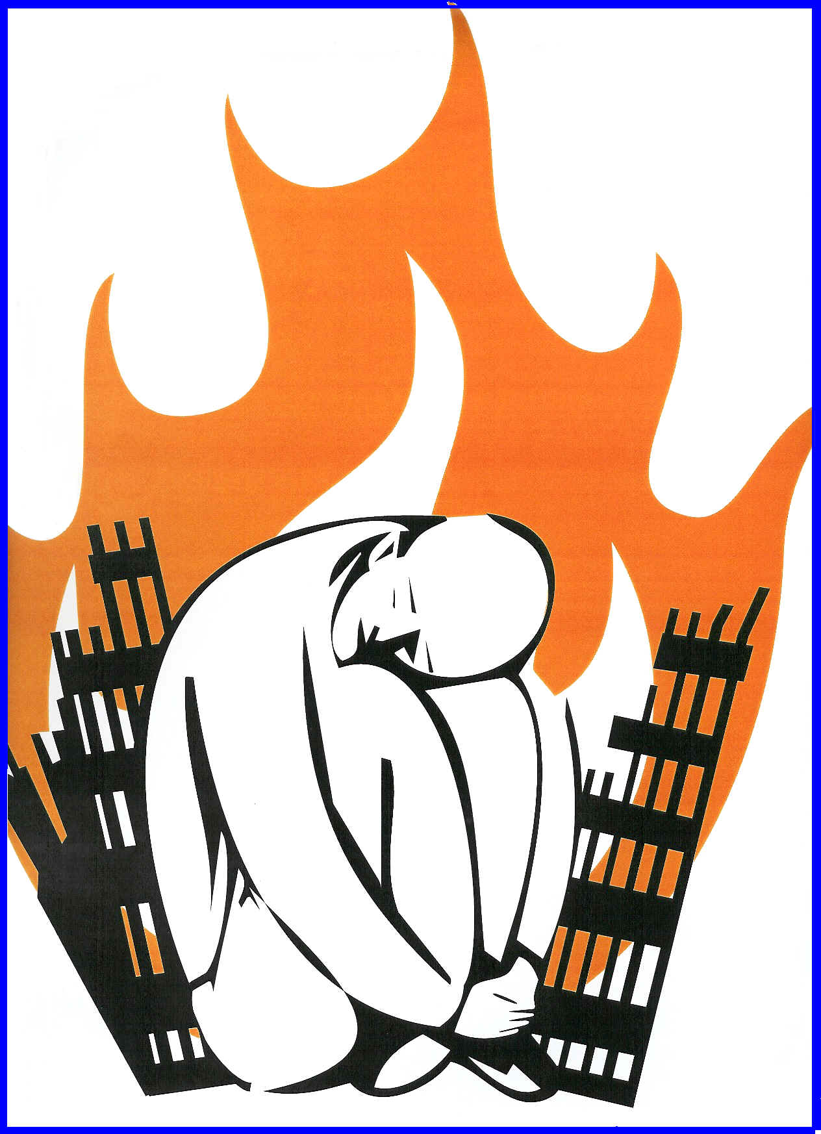

Behandling
För att bearbeta minnen, kan man utsätta sig själv genom att tänka och föreställa sig i den traumatiska händelsen, och/eller gradvis utsätta sig för verkliga situationer som man normalt undviker. När man börjar så här, kan man känna mer ångest, men det gör också att fabriken kan börja bearbeta den traumatiska händelsen. Det kommer att minska ångesten på lång sikt.



Swedish translation by Jaime Jonsson

